上南中学慕课课题组赴建平中学观摩学习
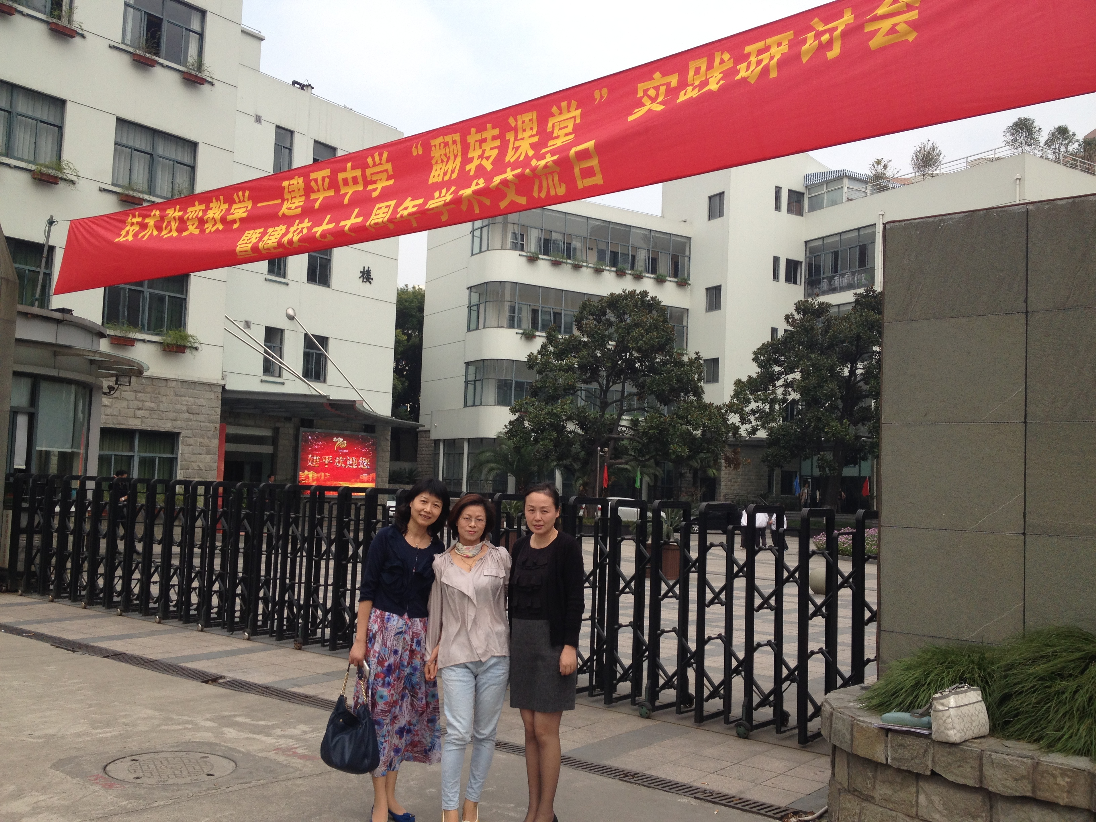
10月16日上午，山东桓台一中骨干老师第一节课先观摩王如海老师的慕课实践“八国联军侵华与《辛丑条约》”随后和上南中学慕客与翻转课堂部分课题组老师一起赴建平中学观摩“技术改变教学——建平中学‘翻转课堂’实践研讨会”。
王如海、孙晓青、徐慧萍、蒋晓莉老师和山东老师分别听建平中学语文、政治、心理、历史、化学等学科翻转课堂实践，取经回来，课题组及时总结经验，推进课题进一步发展。
日期：2014年10月16日

